Занятие, приуроченное к событию в образовательном Календаре на 2020/21 учебный год — «День информатики в России».
Материал опубликован на сайте Урок.РФ https://урок.рф/library/zanyatie_priurochennoe_k_sobitiyu_v_obrazovatelnom_143656.html
Место проведения: УКП «РДБ» ГОУ РК «РЦО» (онкогематологическое, ортопедическое, кардиоревматология, тубдиспансер)
7 – 8 – 9 классы / 35 чел.
Оборудование: компьютер с выходом в Интернет, проектор, экран, карточки с заданиями, призы победителям.
Цели и задачи мероприятия:
- способствовать повышению мотивации к обучению и целенаправленной познавательной деятельности,
- использовать освоенные обучающимися межпредметные понятия и универсальные учебные действия, добиваясь личностных, метапредметных и предметных результатов.
- развитие у обучающихся творческого мышления, коммуникативных навыков;
- воспитание информационной культуры, патриотизма, уважения к сопернику, умения достойно вести спор, воли к победе, находчивости.

План мероприятия
  - Вводная лекция: «История праздника 4 декабря – День информатики в России» (15 минут)
  - Разминка (4 минуты)
  - Викторина (10 минут)
  - Конкурс «Разгадай ребус» (6 минут)
  - Конкурс пословиц (8 минут)
  - Подведение итогов. Награждение (2 минуты).

Ход занятия
- Презентация. Слайд 1

4 декабря мы отмечаем День информатики в России. Но что это за праздник, как он появился?
- Презентация. Слайд 2.
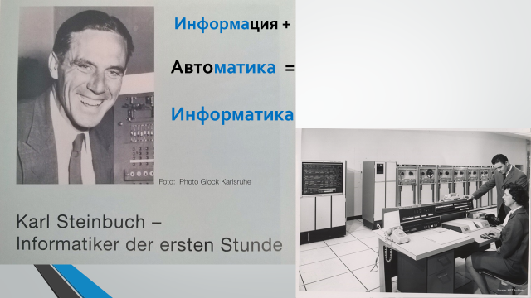
Днем рождения российской информатики принято считать 4 декабря 1948 года, хотя сам термин «информатика» впервые был введён немцем Карлом Штейнбухом в 1957 году для обозначения технической области, которая занималась автоматизированной обработкой информации при помощи электронных вычислительных машин. А появился он за счёт слияния двух слов: «информация» и «автоматика», и главным техническим средством обработки информации является компьютер.
- Презентация. Слайд 3.
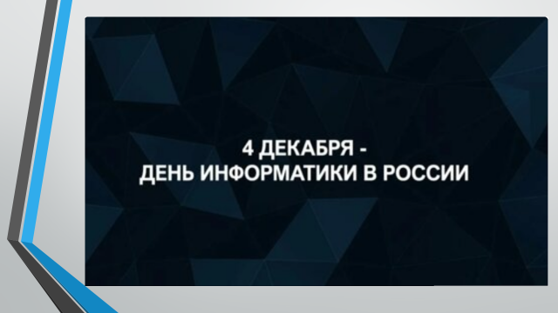
Один из первых проектов отечественной вычислительной техники связан с именами двух изобретателей — Исаака Брука и Башира Рамеева. 4 декабря 1948 года Государственный комитет Совета министров СССР по внедрению передовой техники в народное хозяйство зарегистрировал изобретение ученых: цифровую электронную вычислительную машину.
Давайте вспомним, как всё было, ведь даже спустя более 70 лет история про машину и мотивацию остается актуальной и посмотрим видеоролик.
- Презентация. Слайд 4.
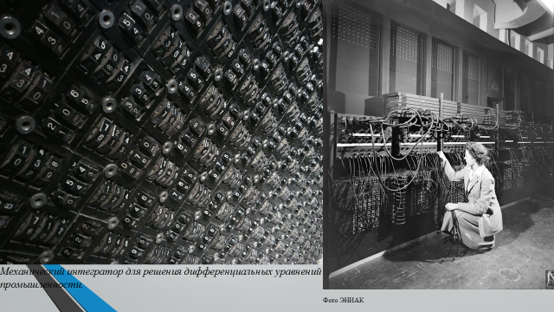
Исаак Брук начал заниматься научными исследованиями еще в студенческие годы, а дипломную работу посвятил новым способам регулирования асинхронных двигателей. После учебы Брук участвовал в создании новой серии асинхронных двигателей и в решении задач параллельной работы электрогенераторов.
В 1935 г. Брук занялся исследованиями в области расчета режимов мощных энергетических систем. Для их моделирования он создал расчетный стол переменного тока — аналоговую вычислительную машину. Год спустя учёный выполнил работу для Комиссии прикладной математики и группы технической механики Отделения технических наук АН СССР по анализу существовавших в мире на тот момент машин для решения дифференциальных уравнений.
В то время ученый уже понимал, что «думающие» машины стали насущной необходимостью, и есть все необходимые элементы для их создания. Брук знал о проекте механического интегратора, построенного Ванновером Бушем в Массачусетском технологическом институте — пример «успешной» машины, применявшейся при расчете траектории стрельбы корабельных орудий.
В 1939 году под руководством Брука был создан механический интегратор, позволяющем решать дифференциальные уравнения до 6-го порядка. Подобных вычислительных машин в СССР еще не было.
Сложность задачи легко вообразить по описанию устройства: более одной тысячи зубчатых колёс, стойки с перемычками и отверстиями для осей располагались в зале площадью около 60 кв. м., а введение условий задачи, заключавшееся в установке шестеренок на определенные места, занимал от нескольких суток до нескольких недель. Фотография интегратора сохранилась и в настоящий момент находится в экспозиции электронных вычислительных машин Политехнического музея и представлена на слайде.
В годы войны Брук продолжал заниматься «умными» машинами: изобрел синхронизатор авиационной пушки, позволявший стрелять сквозь диск вращающегося винта самолета.
После войны ученый практически всё свое время посвятил вычислительным устройствам. Он создал прибор для приближенного решения дифференциальных уравнений Пуассона-Лапласа, электрический минимизатор, электронный регулятор частоты. Всё больше было понимания, что для повышения точности и скорости работы нужно переходить к электронным вычислительным машинам.
В это же время Брук начал сотрудничать с инженером Баширом Рамеевым (в дальнейшем известным конструктором вычислительной техники серии «Урал»).
Во время отечественной войны изобретатель предложил способ обнаружения с самолета затемненных объектов по инфракрасному излучению, проходящему через зашторенные окна, а также изобрел релейное устройство для включения громкоговорителей в случае воздушной тревоги.
В начале 1947 г. Рамеев узнал о том, что в США создана первая в мире электронно-вычислительная машина «ЭНИАК», и заинтересовался этой областью науки. Рамеев обратился к Бруку и в мае 1948 г. был принят инженером-конструктором в Лабораторию электросистем Энергетического института АН СССР.
- Презентация. Слайд 5.
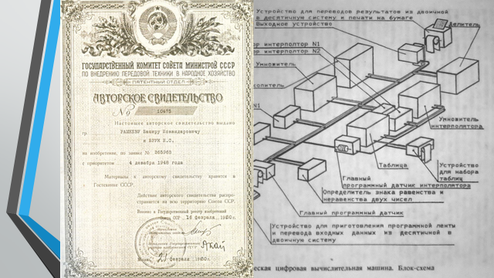
Проект автоматической вычислительной машины был представлен Бруком совместно с Рамеевым в августе 1948 года. Через несколько месяцев, в октябре, ими были представлены детально проработанные предложения по организации в Академии Наук лаборатории для разработки и строительства цифровой вычислительной машины.
Как мы слышали, в видео, в проекте, который на тот момент представлял собой только документ (описание на 16 страницах и чертежи на трех листах), даже без прототипа устройства, было дано описание принципиальной схемы машины, определены арифметические операции в двоичной системе счисления, и управление работой машины от главного программного датчика, считывающего программу, записанную на перфоленту. Программа вводилась в машину, а результаты вычислений выдавались на другой ленте, и полученная информация снова вводилась в машину для следующего цикла.
Авторское свидетельство № 10475 от 4 декабря 1948 г., выданное на имя И.С. Брука и Б.И. Рамеева Государственным комитетом Совета министров СССР по внедрению передовой техники в народное хозяйство, было первым в СССР зарегистрированным актом изобретения в области электронной вычислительной техники.
- Презентация. Слайд 6
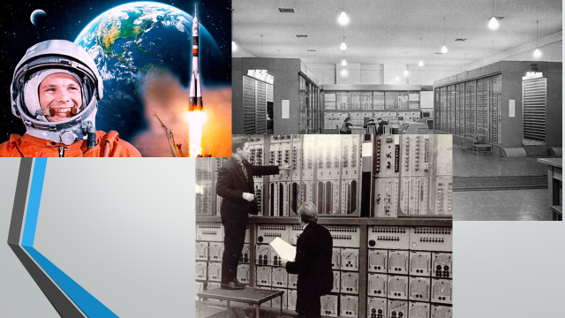
Всего за год совместной работы Брук и Рамеев подготовили и отправили более 50 заявок на изобретение различных узлов ЭВМ. Некоторые им даже вернули, поскольку в Госкомитете по изобретениям не хватило специалистов-экспертов в этой новой отрасли. Среди прочего изобретатели предложили способ перевода чисел из десятичной системы в двоичную и обратно, а также пришли к выводу, что в памяти машины может храниться не только информация, но и программа.
Позднее Рамеев использовал эти наработки для создания машины «Стрела», первой ЭВМ, освоенной в промышленном производстве в СССР. Под руководством Рамеева были разработаны арифметическое устройство машины и память на магнитном барабане. Для элементной базы были впервые выбраны электронные лампы, а не реле.
Именно эта машина использовалась для расчетов запуска ракеты в космос
Расчеты велись в НИИ-4 – научно-исследовательском реактивном институте Главного артиллерийского управления. Его создали в 1946 году. Тогда в стране завершалась разработка ядерных боеприпасов, и руководство страны задумалось о создании ракетных войск, способных «доставить» опасный груз на большое расстояние.
То есть изначальные задачи были именно военными, а полеты в космос были, скажем так, чем-то побочным. Интересно, что собственный компьютер в НИИ-4 появился как раз к полету Гагарина, тогда как для полетов искусственных спутников и животных применяли старые-добрые логарифмические линейки. А когда надо было посчитать что-то совсем сложное, приходилось идти в первый вычислительный центр (ВЦ-1) министерства обороны СССР, где из соображений секретности работали по ночам. Тогдашние ЭВМ выдавали такое лютое электромагнитное излучение, что его можно было засечь и расшифровать снаружи. У органов были подозрения в наличии желающих сделать это.
Со своим компьютером дела в НИИ-4 пошли быстрее. Нельзя утверждать, что без него полет не случился бы. Но, скорее всего, дату пришлось бы подвинуть на более позднюю.
- Презентация. Слайд 7.
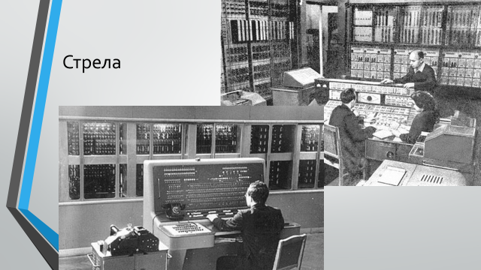
Электронная вычислительная машина «Стрела» была разработана в Москве в 1953 году. Коллектив разработчиков в 1954 году получил за труды Сталинскую премию. Кстати, эта премия стала последней из врученных, потому что сам Сталин умер в 1953-м, не оставив завещания, а денежный фонд формировался из его гонораров за публикации статей и книг.
ЭВМ «Стрела» занимала площадь 300 квадратных метров и потребляла 150 КВт энергии (половина шла на охлаждение и вентиляцию). Круглосуточно работать «Стрела» не могла, максимальное время непрерывной работы составляло 18 часов, после чего ее требовалось выключать на 6-8 часов.
Хороших фотографий "Стрелы" осталось мало, потому что и камеры тогда были не у каждого, и само фотографирование важных узлов, мягко говоря, не поощрялось
Быстродействие "Стрелы" составляло 2000 операций в секунду. Просто для сравнения, любой бытовой процессор в ноутбуке сейчас выполняет миллиарды операций в секунду, потребляя при этом несколько ватт. Но в 1953 году и такая скорость была потрясающей.
В «Стреле» было 6200 электровакуумных ламп и 60 000 полупроводниковых диодов. Оперативная память на электронно-лучевых трубках вмещала 2048 43-разрядных слов. Постоянное запоминающее устройство было на полупроводниковых диодах, а внешнее – на двух накопителях на магнитной ленте. Ввод данных осуществлялся с перфокарт и с магнитной ленты, а вывод на магнитную ленту, перфокарты и даже на широкоформатный принтер (!). Самый последний вариант «Стрелы», который поставили в НИИ-4, использовал память на магнитном барабане (4096 слов), вращающемся со скоростью 6000 оборотов в минуту.
Всего было изготовлено семь экземпляров «Стрелы». Один из них достался мехмату МГУ, а остальные применялись в военных и космических целях.
- Презентация. Слайд 8.
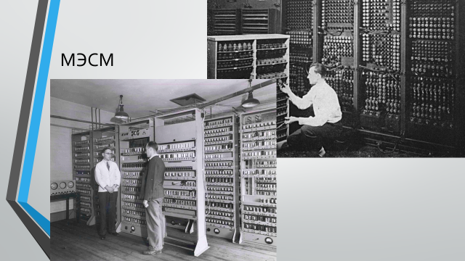
Однако, как мы уже знаем из видеоролика, Брук и Рамеев не были гениальными одиночками. Академик АН Украины Сергей Алексеевич Лебедев в том же 1948 г. в Киеве начал теоретические семинары по разработке Малой Электронной Счетной Машины (МЭСМ) — одной из двух первых советских ЭВМ, способной выполнять 50 операций в секунду (запредельная производительность по меркам того времени).
В 1948 году усилиями 12 инженеров, 15 техников и монтажниц началась сборка первого отечественного компьютера. Устройство, сделанное, как и последние зарубежные образцы, на базе электронных ламп, занимало комнату площадью в 60 м^2. В конструкции было так много элементов, что при первом запуске машины выделилось слишком много тепла и для охлаждения пришлось даже разобрать часть кровли.
В МЭСМ было использовано порядка 6 тысяч различных электронных ламп, а мощность потребления электроэнергии достигала 25 кВт. Программирование выполнялось с помощью ввода данных с перфолент или набора кодов на штекерном коммутаторе. Вывод данных производился посредством электромеханического печатающего устройства или путем фотографирования.
- Презентация. Слайд 9
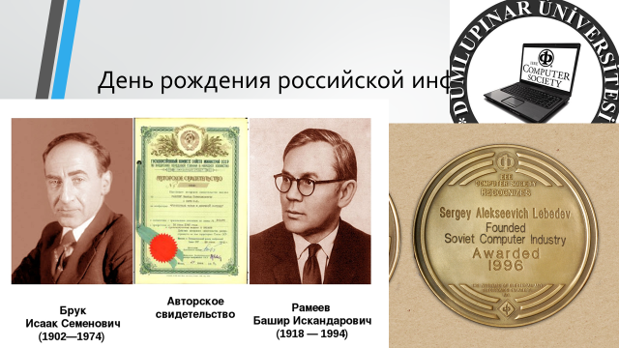
Хотя публичная демонстрация возможностей МЭСМ произошла только в 1951 году, Лебедев начал работу практически одновременно с Бруком и Рамеевым. Так в честь кого и на какую дату объявлять праздник? Ответить на этот вопрос удалось в рамках проекта Международного компьютерного общества IEEE Computer Society по созданию всемирной истории развития информатики.
Российский национальный подкомитет IEEE Computer Society подготовил историографию советской и российской информатики, проверил множество документов и провел встречи с живыми свидетелями того времени, когда создавались первые советские электронные цифровые вычислительные машины, с целью установить хронологию основных событий.
Кроме того, в 1996 году в Москве, на втором Международном конгрессе ЮНЕСКО, под названием «Образование и информатика», Россия стала инициатором изучения информатики как фундаментальной науки и впервые заявила о необходимости внедрения такого предмета в общеобразовательную школьную программу. А Лебедев С.А в 1996 году был награжден медалью за выдающиеся достижения в области создания вычислительной техники.
Поэтому в 1998 году, к 50-летию со дня регистрации машины Брука и Рамеева, предложено отмечать именно 4 декабря как День российской информатики.
4 декабря 1948 года считается Днём рождения российской информатики. Хотя в России этот праздник пока не является официальным, но его отмечают все те, кто имеет отношение к данной отрасли.
- Презентация. Слайд 10.
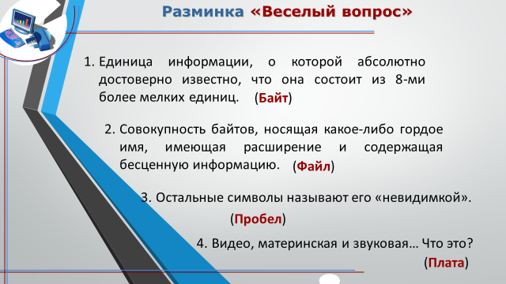
Вот и я предлагаю отметить этот праздник, проведя небольшую игру.
- Презентация. Слайд 11
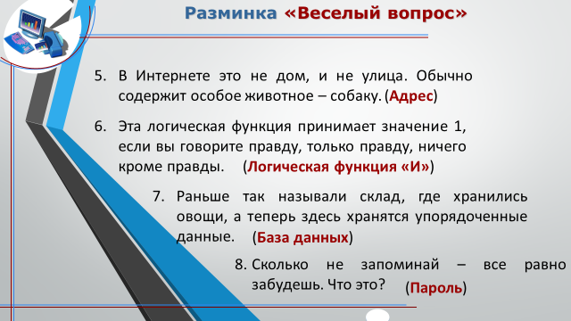
- Презентация. Слайд 12
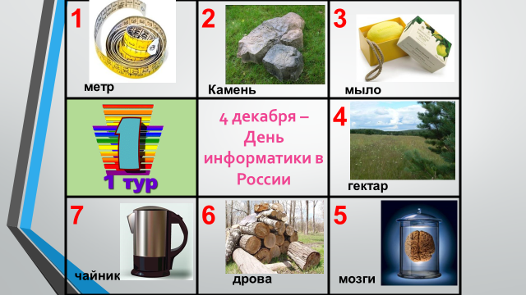
На слайде представлены:
- метр 5. мозги
- камень 6. дрова
- мыло 7. чайник
- гектар
Перед вами на столе лежат карточки. Ваша задача указать правильный вариант ответа.
- Какие понятия на жаргоне программистов означают единицу измерения количества информации?
( Ответы: 1. Метр – мегабайт, 4. гектар – гигабайт)
- Как программисты называют программу, обеспечивающую взаимодействие компьютера с оборудованием и устройствами?
(Ответ: 6. Дрова - драйвера)
- Как бывалые пользователи называют центральный процессор?
(Ответ: 2. Камень)
- Адрес электронной почты по-другому называют…
(Ответ: 3. Мыло)
- Человек, который только начал делать свои первые шаги в мире информационных технологий и является неопытным пользователем компьютера, может получить такое прозвище.
(Ответ: 7. Чайник)

- Презентация. Слайд 13
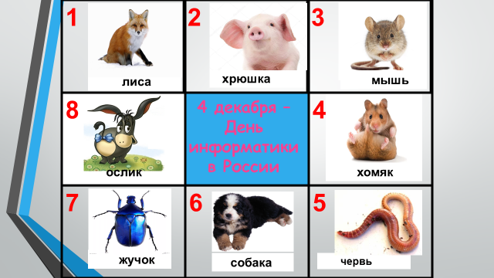
На слайде представлены:
- лиса 5. червь
- хрюшка 6. собака
- мышь 7. жучок
- хомяк 8. ослик

Перед вами на столе лежат карточки. Ваша задача указать правильный вариант ответа.

- Живое существо, которое является частью электронного адреса пользователя.
(Ответ: 6. Собака)
- Одно из устройств компьютера имеет название этого животного.
(Ответ: 3. мышь)
- Кто из животных является логотипом браузера Mozilla Firefox (мазила фаерфокс)?
(Ответ: 1. лиса)
- По легенде, электронные лампы больших и древних ЭВМ часто перегорали из-за мотыльков, летящих на свет и тепло, и машина выходила из строя. Поэтому ошибки, дефекты, называют… Баги - (от англ. bug = жучок)
(Ответ: 7. Жучок)
- операционная система компании Microsoft в версиях WindowsXP нежно называется...
(Ответ: 2. «хрюшка»)
- Домашняя страничка - ресурс Интернета, обычно представляющий собой рассказ о человеке, его семье, образе жизни, хобби и увлечениях – носит название родственника мыши.
(Ответ: 4. хомяк)
- Зловредная программа, которая размножается и заполняет память компьютера, тем самым мешая работать, получила это название.
(Ответ: 5. Червь)
- Название одного из самых популярных браузеров Microsoft Internet Explorer на сленге. Данное имя произошло на основе ассоциаций: сокращенное название на английском языке браузера Internet Explorer выглядит как IE (произносится ай-и), звуки при произнесении данной аббревиатуры напоминают рёв, издаваемый ослом. Таким образом, за данным браузером закрепилось это прозвище.
(Ответ: 8. Осёл, Ослик)
- Презентация. Слайд 14.
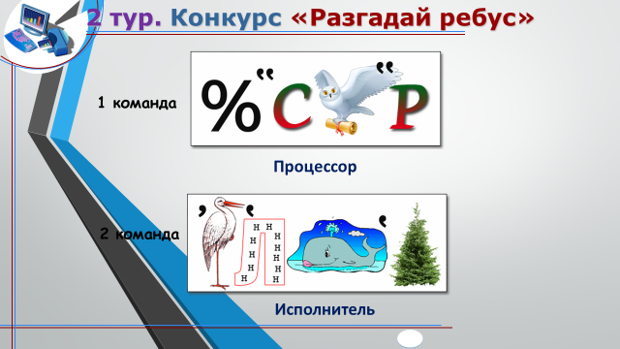
- Презентация. Слайд 15
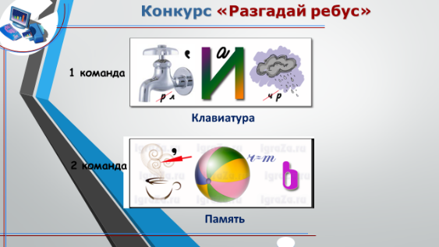
- Презентация. Слайд 16.
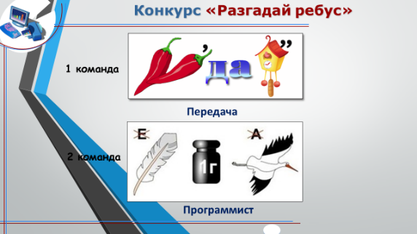
- Презентация. Слайд 17.
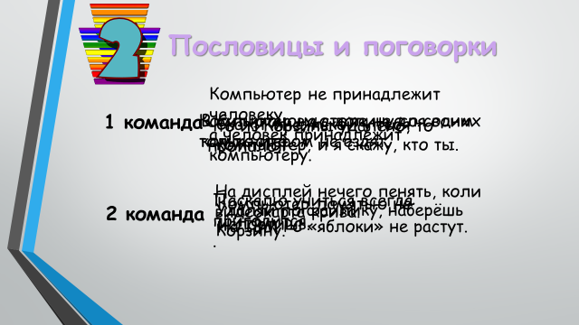
На слайде вам будут представлены программистские версии известных русских пословиц и поговорок. Попробуйте вспомнить, как звучат они в оригинале. Каждой команде по очереди будет дана поговорка – время на раздумье 30 секунд, иначе ход переходит к другой команде. За каждую верно угаданную пословицу команде начисляется 1 балл.

- Скажи мне, какой у тебя компьютер, и я скажу, кто ты.
(Скажи мне, кто твой друг, и я скажу, кто ты.)
- На дисплей нечего пенять, коли видеокарта крива.
(На зеркало неча пенять, коли рожа крива.)
- Компьютер не принадлежит человеку, а человек принадлежит компьютеру.
(Золото не принадлежит скупому, а скупой принадлежит золоту.)
- Компьютер памятью не испортишь.
(Кашу маслом не испортишь.)
- Компьютер на столе не для одних только игр.
(Голова на плечах не только шапку носить.)
- На IBM PC «яблоки» не растут.
(На сосне яблоки не растут. На осинке не родятся апельсинки)
- В Силиконовую долину со своим компьютером не ездят.
(В Тулу со своим самоваром не ездят.)
- Удаляй по файлику, наберёшь Корзину.
(Собирай по ягодке, наберёшь кузовок.)
- Что из Корзины удалено, то пропало.
(Что с возу упало, то пропало.)
- Паскалю учиться всегда пригодится.
(Грамоте учиться всегда пригодится.)
- Презентация. Слайд 18.

Подведение итогов. Награждение победителей.
Использованные ресурсы:
https://www.calend.ru/holidays/0/0/115/ календарь событий
https://habr.com/ru/company/mailru/blog/431976/ хабр: день информатики в России
https://zen.yandex.ru/media/vilianov_com/kompiuter-dlia-gagarina-sovetskaia-evm-strela-na-kotoroi-rasschitali-pervyi-polet-v-kosmos-5accc15457906afe5de74262 Компьютер для Гагарина: советская ЭВМ "Стрела", на которой рассчитали первый полет в космос

Приложение
________________________
Фамилия, имя, класс, отделение
- ТУР
    - Какие понятия на жаргоне программистов означают единицу измерения количества информации?
    - Как программисты называют программу, обеспечивающую взаимодействие компьютера с оборудованием и устройствами?
    - Как бывалые пользователи называют центральный процессор?
    - Адрес электронной почты по-другому называют…
    - Человек, который только начал делать свои первые шаги в мире информационных технологий и является неопытным пользователем компьютера, может получить такое прозвище.
(за 1 верный ответ – 1 балл)
№ вопроса | Ответ
 | - метр
 | - камень
 | - мыло
 | - гектар
 | - мозги
 | - дрова
 | - чайник

1. Живое существо, которое является частью электронного адреса пользователя.
2. Одно из устройств компьютера имеет название этого животного.
3. Кто из животных является логотипом браузера Mozilla Firefox (мазила фаерфокс)?
4. По легенде, электронные лампы больших и древних ЭВМ часто перегорали из-за мотыльков, летящих на свет и тепло, и машина выходила из строя. Поэтому ошибки, дефекты, называют… Баги - (от англ. bug = жучок)
5. Операционная система компании Microsoft в версиях WindowsXP нежно называется...
6. Домашняя страничка - ресурс Интернета, обычно представляющий собой рассказ о человеке, его семье, образе жизни, хобби и увлечениях – носит название родственника мыши.
7. Зловредная программа, которая размножается и заполняет память компьютера, тем самым мешая работать, получила это название.
8. Название одного из самых популярных браузеров Microsoft Internet Explorer на сленге. Данное имя произошло на основе ассоциаций: сокращенное название на английском языке браузера Internet Explorer выглядит как IE (произносится ай-и).
(за 1 верный ответ – 1 балл)
№ вопроса | Ответ
 | - лиса
 | - хрюшка
 | - мышь
 | - хомяк
 | - червь
 | - собака
 | - жучок
 | - ослик

РЕБУСЫ
(за 1 верный ответ – 1 балл)

2 ТУР
На слайде вам представлены программистские версии известных русских пословиц и поговорок. Попробуйте вспомнить, как звучат они в оригинале.
1
2
3
4
5
6
7
8
9
10
(за 1 верный ответ – 1 балл)
ОБЩЕЕ КОЛИЧЕСТВО БАЛЛОВ
тур | баллы
термины
ребусы
поговорки
Итого баллов

